臺中市東勢區新成國小101學年度第1學期友善校園週執行成果報告表
附件2
實施日期 | 自101年9月4日  至101年9月5日 | 實施場次 | 共計 2 場次
學生人數 | 139 人 | 參加人次 | 總計 150人次
執行成果概述：
1.101.09.04.辦理友善校園週宣導活動，參加人次125人。
2.101.09.05.辦理防制校園霸凌宣導影片收視教學，參加人次25人。

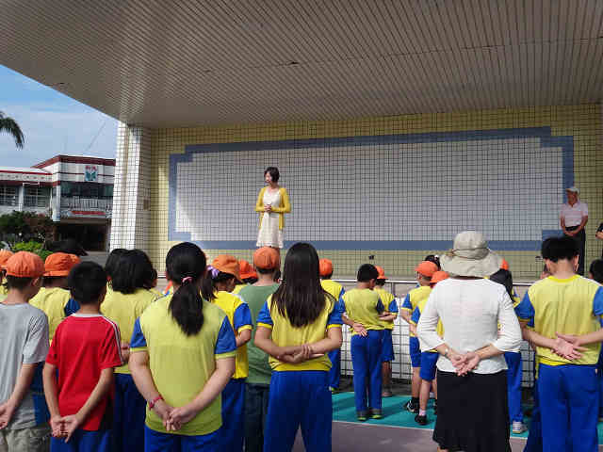 |  | 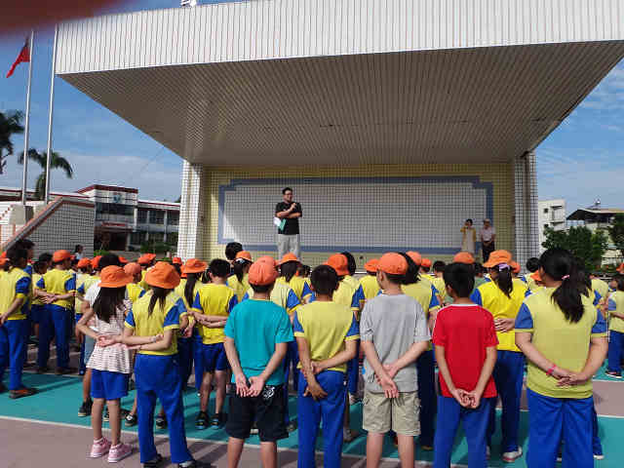
校長宣導防制校園霸凌 |  | 訓導組長介紹紫錐花運動
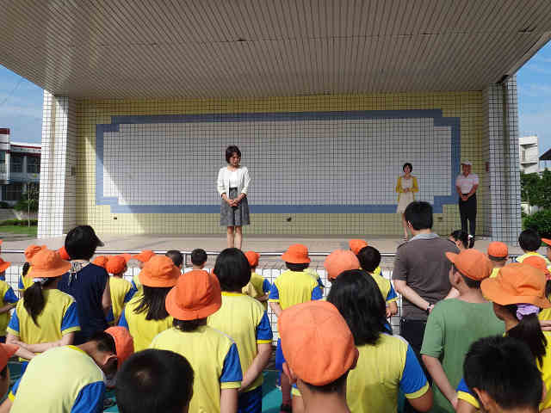 |  | 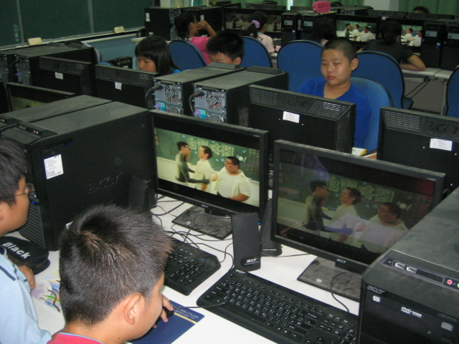
學務主任宣導防制校園霸凌 |  | 五年級學生收視"我的同學是老大"影片
承辦人： 劉錦秀 單位主管：劉淑滿

